Übungsaufgabe für heute Nachmittag:

Nutzen Sie den Prüfungssimulator:
https://www.rheinwerk-verlag.de/lpic-1_4668/
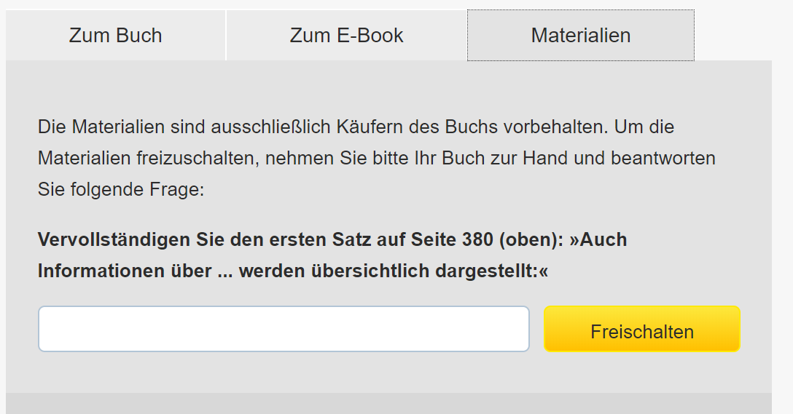
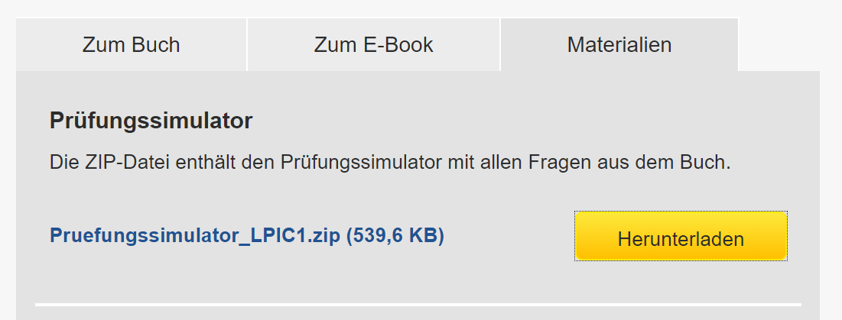
oder Ihr Buch ab S. 221 und
wagen Sie sich an die Fragen zur LPI-101-500 Prüfung.
Diese Übung wird Ihnen helfen herauszufinden wo Sie stehen und ob Sie sich schon zur Prüfung anmelden sollten ;)
Benchmark: > 90% richtig
Zum verbessern Ihres Ergebnisses nutzen Sie bitte auch:
https://www.tuxcademy.org/download/de/lxk1/lxk1-de-manual.pdf

